BREVET DE TECHNICIEN SUPÉRIEUR
PILOTAGE DE PROCÉDÉS

SESSION 2024

------------------------

ÉPREUVE E.4

Qualité – Hygiène – Santé – Sécurité – Environnement (QHSSE)

Durée : 4 heures – Coefficient : 4

--------------------

Matériel autorisé :

L’usage de la calculatrice avec mode examen actif est autorisé.
L’usage de la calculatrice sans mémoire, « type collège » est autorisé.

L’usage de tout autre matériel ou document est interdit.

--------------------

Le sujet comporte 23 pages numérotées de 1/23 à 23/23

Pages 2/23 à 6/23 : dossier sujet
Pages 7/23 à 19/23 : documents techniques DT1 à DT12
Pages 20/23 à 23/23 : documents réponses DR1 à DR4

Dès que le sujet vous est remis, assurez-vous qu'il soit complet.

--------------------

Tous les documents réponses même vierges seront dégrafés et rendus avec la copie.

Chaque réponse sera clairement précédée du numéro de la question à laquelle elle se rapporte. Il sera tenu compte de la qualité de la rédaction, en particulier pour les réponses aux questions ne nécessitant pas de calcul.

PRODUCTION DE VANILLINE

L’entreprise KVANIL est spécialisée dans la vanilline, un des composants principaux de l’arôme naturel de la vanille. Elle est située en Bourgogne-France-Comté à proximité du massif jurassien, dans une zone industrielle où deux entreprises de chimie fine sont aussi implantées.
Cette entreprise a été créée en 2011 par une multinationale de l’industrie papetière SUPAP. Cette dernière possède sur ce site industriel une usine produisant de la pâte à papier et du papier. Dans le but de diversifier ses activités, la multinationale a développé une entité indépendante, l’entreprise KVANIL, destinée à valoriser la lignine issue du procédé papetier pour la transformer en vanilline. La vanilline est surtout commercialisée pour l’industrie alimentaire ou l’industrie du parfum, mais des projets futurs prévoient de l’utiliser comme intermédiaire de synthèse de polymères biosourcés.
Depuis sa création, l’entreprise KVANIL a doublé sa production pour atteindre 1200 tonnes de vanilline de synthèse par an en 2019. Elle compte une centaine de salariés dont environ les trois-quarts sont des opérateurs de fabrication.
KVANIL est une installation ICPE soumise à une autorisation d’exploitation.
Depuis 2016, l’entreprise KVANIL est détentrice des certifications suivantes :
ISO 9001 (management de la qualité), ISO 14001 (management environnemental), ISO 45001 (management de la santé et de la sécurité au travail) et ISO 22001 (management de la sécurité des denrées alimentaires).

Partie 1 : mettre en œuvre le QHSSE.
Problématique : l’empreinte environnementale de l’entreprise KVANIL est-elle bien prise en compte ?
La vanilline est produite à partir de la liqueur noire selon un procédé composé de plusieurs opérations unitaires. La connaissance des flux de matière est un préalable à la maîtrise des rejets de l’entreprise.

DT1  DT4 | Q1 - identifier le secteur d’activité auquel appartient l’entreprise KVANIL à partir des documents techniques DT1 et DT4.

DT2  DR1 | Q2 - compléter le document réponse DR1 avec les choix proposés de flux de matière et d’appareils à l’aide du document technique DT2.

La classification ICPE de l’entreprise KVANIL a nécessité l’inventaire de ses activités et des substances ou mélanges intervenant dans le procédé.

DT3 | Q3 – justifier par deux arguments le classement ICPE avec autorisation de l’entreprise KVANIL à partir du document technique DT3.

Le renouvellement de la certification ISO 14001 va exiger de réexaminer l’analyse environnementale en prévision de l’audit prévu.

DT2  DT5 | Q4 - citer les impacts environnementaux possibles liés au procédé de l’entreprise KVANIL et à la station de traitement des effluents à l’aide des documents techniques DT2 et DT5.

L’arrêté préfectoral d’autorisation d’exploitation fixe les limites imposées à la station de traitement des eaux. La Demande Chimique en Oxygène (DCO) est un critère important dans la qualité de l’eau rejetée dans le milieu naturel.

DT6  DR2 | Q5 - calculer les débits massiques en DCO, en entrée et en sortie, pour les deux lignes de traitement à l’aide du document technique DT6 et compléter le document réponse DR2.

DT6 | Q6 - justifier le caractère obligatoire des contrôles journaliers en DCO à l’aide du document technique DT6.

L’objectif de la station est d’atteindre un rendement d’épuration en DCO de 80 % pour la ligne de pâte à papier et vanilline.

DT6  DR2 | Q7 - vérifier pour l’année écoulée le respect des seuils de rejets et des effluents traités ainsi que l’atteinte de l’objectif de rendement pour l’épuration en DCO de la ligne de pâte à papier et vanilline à l’aide du document technique DT6 et des données du document réponse DR2.

DT5  DT6  DR3 | Q8 - compléter le document réponse DR3 en indiquant en face de chaque tiret de la colonne de droite un élément (au choix) illustrant l’implication de l’entreprise dans sa démarche environnementale, à l’aide des documents techniques DT5 et DT6 et de vos réponses précédentes.

Q9 - conclure en indiquant sur quels axes principaux l’entreprise KVANIL doit porter son effort pour mieux maîtriser son empreinte environnementale.

Partie 2 : planifier une intervention.
Problématique : Quelle est la démarche préalable à une intervention et à son suivi ?

DT7 | Q10 - lister les actions à mener à l’aide du document technique DT7 afin de préparer l’opération de maintenance.

Le changement du disque de rupture est réalisé par l’entreprise extérieure DRUPT. Cette intervention s’effectue sur le réacteur K1. Dans ce réacteur la lignine est transformée en vanillate de sodium grâce à l’introduction d’un mélange gazeux de composition volumique égale en dioxygène et en diazote. Le dioxygène est complètement consommé mais il reste de la lignine non convertie.
Avant l’intervention, une visite préalable du monteur de l’entreprise DRUPT est prévue en présence de M. Vernet le responsable de maintenance de l’atelier.
Le 27 mai à 9h00, M. Berger, monteur de l’entreprise DRUPT, rencontre M. Serval, devenu chef d’équipe depuis le mois dernier. Il remplace au dernier moment M. Vernet absent pour cause de maladie.
M. Berger lui indique qu’il a déjà effectué la même intervention l’année dernière et qu’il se rappelle des procédures de sécurité de l’entreprise KVANIL. Il demande qu’on lui balise sa zone de travail et que le réacteur et ses canalisations soient vidangés. Avant son départ à 9h15, M. Serval lui précise qu’il aura à sa disposition le jour de l’intervention la fiche de poste des opérateurs travaillant sur le réacteur.
Quand il reprend son travail le lendemain, M. Vernet demande à M. Serval un compte-rendu de la visite du monteur de DRUPT.
DT7 | Q11 - donner les actions menées par M. Berger et M. Serval, à l’aide du document technique DT7, qui permettent de montrer que la procédure n’est pas respectée.

DT8 | Q12 - justifier la nécessité d’une consignation fluidique à l’aide du document technique DT8.

L’intervention nécessite deux heures pour le monteur. Les horaires des employés de la société DRUPT limitent l’opération du lundi au vendredi entre 9h00 et 17h00, en présence d’un SST. L’intervention est prévue le mardi 14 juin.

DT9 | Q13 - nommer le salarié pouvant réaliser la consignation fluidique à l’aide du document technique DT9.

Les différentes opérations de consignation et de déconsignation fluidiques et électriques, avec remise en fonctionnement de l’installation, ont une durée estimée à une heure chacune (même pour les salariés ayant les compétences pour réaliser les deux types de consignation/déconsignation).

DT9 | Q14 - planifier l’intervention du 14 juin, à partir du document technique DT9, en précisant les horaires et les responsables de chaque étape.

Q15 - conclure en expliquant la démarche préalable à une intervention et à son suivi.

Partie 3 : procéder à une analyse de risque et proposer des solutions.
Problématique : L’entreprise KVANIL maîtrise-t-elle l’analyse des risques sur le secteur où est situé le réacteur K1 ?
L’entreprise KVANIL procède d’abord à une analyse d’accidentologie sur l’ensemble des réacteurs chimiques.

DT10  DR4 | Q16 - renseigner le document réponse DR4 à l’aide du document technique DT10.

DR4 | Q17 - compléter sur le document réponse DR4 le diagramme de Pareto concernant les équipements à l’origine des accidents impliquant un réacteur chimique.

DR4 | Q18 - faire apparaître la règle des 80/20 sur le document réponse DR4 et en déduire les principaux équipements responsables des accidents observés.

A partir de cette analyse d’accidentologie, l’entreprise KVANIL mène une analyse HAZOP sur l’ensemble des réacteurs chimiques.

Q19 - préciser, à partir de l’analyse Pareto, si le disque de rupture doit être étudié en priorité dans l’analyse HAZOP.

DT10 | Q20 - proposer deux causes possibles de ces incidents à répétition en s’appuyant sur le document technique DT10.

Le tableau HAZOP de l’entreprise ne fait apparaître qu’un seul paramètre pour le réacteur K1 : le débit des matières premières entrant dans le réacteur K1.

DT11  DT12 | Q21 - proposer deux solutions à partir des moyens de prévention identifiés dans les documents techniques DT11 et DT12.

Q22 - conclure en expliquant si l’entreprise KVANIL maîtrise l’analyse de risque sur le secteur du réacteur K1.

Document technique DT1 : la vanilline arôme de synthèse de la vanille

La vanille naturelle génère un parfum complexe composé de plusieurs centaines de composés aromatiques différents dont le principal est la vanilline. La vanilline est un aldéhyde aromatique de formule brute C₈H₈O₃.
Produite manuellement, la vanille naturelle a un coût très élevé. Elle représente moins de 1 % de la production mondiale. Les besoins en vanille de synthèse sont donc très importants. Plusieurs procédés ont été développés :
- procédé à partir du gaïacol produit par l’industrie pétrochimique ;
- procédé biochimique à partir des résidus industriels de maïs ou de betteraves sucrières ;
- procédé à partir de la lignine provenant des résidus de l’industrie papetière.
C’est ce dernier procédé qui est mis en œuvre par l’entreprise KVANIL qui utilise comme matière première la liqueur noire qui est la liqueur de cuisson issue de la fabrication de la pâte à papier. Ce procédé ne nécessite donc pas de synthèse préalable ni de cultures dédiées.
La liqueur noire est une solution aqueuse composée de lignine (30 – 34 %) et d’hémicellulose dissout ainsi que d’autres composés inorganiques. Avant le procédé mis au point par l’entreprise KVANIL, elle était recyclée en totalité pour la production de l’énergie de l’usine papetière.
La consommation de liqueur noire par l’entreprise KVANIL ne constitue qu’une très faible partie de la totalité de la liqueur noire produite par le procédé papetier ; l’approvisionnement en cette matière première ne dépend donc que du fonctionnement de l’usine de SUPAP.

Document technique DT2 : le procédé de production de la vanilline
Le procédé de l’entreprise KVANIL se décompose en deux parties :
- extraction de la lignine à partir de la liqueur noire
- oxydation de la lignine en vanilline

1/ Extraction de la lignine
La liqueur noire issue du procédé de l’entreprise SUPAP est concentrée par un système d’évaporateurs en série E3 puis séparée en deux parties. Une d’elle est recyclée comme combustible dans une chaudière E5 pour la production de l’énergie du procédé papetier. L’autre alimente un bac de stockage M1 sur le site de l’entreprise KVANIL.
Quand ce bac est suffisamment rempli, il permet l’alimentation d’un mélangeur M2 où l’acidification à l’aide de dioxyde de carbone permet la précipitation de la lignine.
Une première filtration avec lavage à l‘eau dans un filtre presse F1 de cette suspension permet la séparation en un gâteau solide riche en lignine et une liqueur ne contenant plus de lignine recyclée vers le procédé papetier comme combustible.
Le gâteau est dirigé par convoyeur vers un second mélangeur M3 où l’addition d’acide sulfurique permet d’obtenir un pH voisin de 4 pour l’extraction de la lignine.
La suspension est alors dirigée vers un second filtre presse F2 où une filtration avec lavage à l’eau permet d’obtenir un solide constitué par de la lignine pure et un filtrat qui est évacué vers une unité de traitement.
2/ Oxydation de la lignine
La lignine à l’état solide est dirigée par convoyeur vers un bac d’alcalinisation M4 où une addition de soude permet sa dissolution et l’obtention d’un pH autour de 14.
La solution obtenue est portée à 170 °C après passage dans un échangeur de chaleur E1 fonctionnant avec de la vapeur d’eau à 220 °C ; elle alimente ensuite un réacteur de type colonne à bulles K1 fonctionnant sous une pression de 10 bar.
Dans ce réacteur la lignine est transformée en vanillate de sodium grâce à l’introduction d’un mélange gazeux de composition volumique égale en dioxygène et en diazote. Le dioxygène est complètement consommé mais il reste de la lignine non convertie.
A la sortie du réacteur K1, les deux sorties sont constituées par le diazote et par une solution aqueuse composée de vanillate de sodium, de lignine et d’impuretés minérales. La solution est refroidie à la température ambiante dans un échangeur de chaleur E2 et alimente une membrane d’ultrafiltration F3.
La membrane d’ultrafiltration F3 permet la séparation du vanillate de sodium avec les autres constituants du mélange qui sont envoyés vers une unité de traitement.

La solution aqueuse de vanillate de sodium alimente une résine échangeuse d’ions cationique K2 qui permet la conversion du vanillate de sodium en vanilline.
La solution aqueuse de vanilline est ensuite dirigée vers un sécheur à pulvérisation E4 fonctionnant avec de l’air à chaud à 180 °C. Le sécheur permet l’évaporation de l’eau.
La poudre de vanilline obtenue est ensuite conditionnée en sacs pour la vente dans un autre atelier.

Document technique DT3 : législation et productions
La législation ICPE (Installation Classées pour la Protection de l’Environnement) distingue plusieurs régimes juridiques pour les installations qui y sont soumises.
- Autorisation (A)
- Enregistrement (E)
- Déclaration (D ou DC pour un régime de déclarations avec contrôles périodiques)
L’entreprise KVANIL est soumise à un régime d’autorisation (A).
Une rubrique de la nomenclature ICPE correspond :
- Soit à une activité spécifique
- Soit à la présence de substances ou mélanges dangereux

Les rubriques suivantes sont extraites du document v45 (août 2018) de la Direction générale de prévention des risques (Service des risques technologiques).
1630 | Soude ou potasse caustique (emploi ou stockage de lessives).  Le liquide renfermant plus de 20 % en poids d’hydroxyde de sodium ou de potassium.  La quantité totale susceptible d’être présente dans l’installation étant :  1. Supérieure à 250 tonnes  2. Supérieure à 100 tonnes, mais inférieure ou égale à 250 tonnes | A  D
2430 | Préparation de la pâte à papier  La capacité de production étant :  a) Supérieure à 10 tonne/jour  b) Supérieur à 1 tonne/jour mais inférieure à 10 tonne/jour | A  DC
2440 | Fabrication de papier, carton | DC
3410 | Fabrication en quantité industrielle par transformation chimique ou biologique de produits chimiques organiques | A

DONNÉES de l’entreprise
Le stock tampon de lessive de soude à 30% est d’environ 300 tonnes sur le site de l’entreprise KVANIL.
Productions sur les sites des entreprises SUPAP et KVANIL
KVANIL | vanilline | 1200 tonne/an
SUPAP | pâte à papier | 1000 tonne/jour

Document technique DT4 : la vanilline
Formule brute : C₈H₈O₃

Extraits fiche de données de sécurité
2.2 Éléments d'étiquetage
Etiquetage en accord avec la réglementation (EC) No 1272/2008

Pictogramme | 
Mention d'avertissement | Attention
Mention de danger
H319 | Provoque une sévère irritation des yeux.
Conseils de prudence
P264 | Se laver la peau soigneusement après manipulation.
P280 | Porter un équipement de protection des yeux/ du visage.
P305 + P351 + P338 | EN CAS DE CONTACT AVEC LES YEUX : Rincer avec précaution à l'eau pendant plusieurs minutes. Enlever les lentilles de contact si la victime en porte et si elles peuvent être facilement enlevées. Continuer à rincer.
P337 + P313 | Si l'irritation oculaire persiste : consulter un médecin.
Informations Additionnelles sur les Dangers | Aucun(e)

10.1 Réactivité
En cas de fort échauffement, possibilité de formation de mélanges explosibles avec l'air. L'évaluation d'une zone à partir d'env. 15 Kelvin sous le point d'inflammation est considérée comme critique.
Valable généralement pour les matières et les mélanges organiques combustibles : En cas de répartition fine en suspension dans l'air, il existe en règle générale une possibilité d'explosion de poussière.
10.2 Stabilité chimique
La production est chimiquement stable dans conditions ambiantes standard (température ambiante).
10.3 Possibilité de réactions dangereuses
Donnée non disponible
10.4 Conditions à éviter
Fort réchauffement
10.5 Matières incompatibles
Oxydants forts
10.6 Produits de décomposition dangereux
Des produits de décomposition dangereux se forment en cas de feu – Oxydes de carbone
12.2 Persistance et dégradabilité
Biodégradabilité aérobique - Durée d'exposition 14 jr
Résultat : 97 - 100 % - Facilement biodégradable.
(OCDE Ligne directrice 301 C)

Document technique DT5 : analyse environnementale initiale
Extrait du site : http://www.axess-qualite.fr/analyse-environnementale.html

Une analyse environnementale permet d'avoir une vision précise des impacts sur l'environnement de ses activités, produits et services. C'est une photo à l'instant "t" qui doit être mise à jour régulièrement. L'analyse environnementale est le point de départ de toute démarche environnement, mais elle est également une base indispensable aux ICPE pour établir leurs études de risques et de dangers.

La station de traitement des rejets liquides est commune aux entreprises SUPAP et
KVANIL.
La presse locale a relaté l’année dernière une enquête auprès des riverains. Elle a montré que les huit odeurs les plus citées par les riverains sont : « chimie », ammoniac, choux, œuf pourri, hydrocarbure, vanille, parfum-fleur, soufre.
Les réponses des deux entreprises s’articulent en trois points :
- La vanilline est un produit ayant un seuil olfactif très bas, cela explique qu'il suffît de peu de molécules dans l'air pour la détecter.
- Les émissions de dioxyde de soufre (odeur d’œuf pourri) sont en hausse en 2018. Cette hausse est principalement due à la difficulté de réduire efficacement les rejets au niveau de la chaudière à liqueur noire. En 2020, l’entreprise a investi dans la chaine d’évaporation de la liqueur noire afin de réduire les rejets en SO₂ de la chaudière.
- La station a évolué au rythme des nouvelles normes mais elle est arrivée à ses limites. L’entreprise cherche à l'améliorer dans trois domaines : les rejets, restaurer la qualité de l'eau et les odeurs. Les odeurs viennent non pas de la fabrication de la vanilline mais du traitement des effluents. L'objectif est de rester en conformité avec les normes et d'éliminer la problématique des nuisances olfactives. L'investissement est important.

Document technique DT6 : rejets d’effluents liquides
Les données suivantes sont extraites de l’article 14 de l’arrêté du 3 avril 2000 et de l’article 7 (Annexe II) de l’arrêté du 24 août 2017.
La station de traitement des effluents liquides (commune à l’entreprise SUPAP et l’entreprise KVANIL) est divisée en deux parties :
- traitement des effluents de la ligne de fabrication du papier
- traitement des effluents de la ligne de fabrication de la pâte à papier et de la vanilline
Les effluents générés par l’entreprise KVANIL constituent une part négligeable de l’ensemble.
Valeurs limites de l’arrêté préfectoral
Selon les conditions de fabrication des entreprises SUPAP et KVANIL, les seuils de rejets suivants s‘appliquent pour les valeurs de DCO (Demande Chimique en oxygène) à la sortie de la station.
Ligne de fabrication | Ligne papier | Ligne  pâte à papier + vanilline
Valeurs de DCO | 4 kg/tonne de papier | 25 kg/tonne de pâte

La fréquence des contrôles est journalière si le flux en DCO dépasse 300 kg/jour à l’entrée de la station.
Rejets de l’année des entreprises SUPAP et KVANIL
Durant l’année écoulée, les productions journalières de l’entreprise SUPAP ont atteint les valeurs suivantes exprimées en tonnes :
 | Papier | Pâte à papier
Rejets | 750 tonne/j | 1000 tonne/j

Pour les deux parties du traitement des effluents, les valeurs moyennes suivantes sont relevées après analyse.
 | Ligne papier  20000 m³/jour | Ligne pâte à papier + vanilline  25000 m³/jour
Entrée station (DCO) | 500 mg.L⁻¹ | 1500 mg.L⁻¹
Sortie station (DCO) | 120 mg.L⁻¹ | 530 mg.L⁻¹
Document technique DT7 : obligations particulières et mesures à mettre en œuvre pour prévenir les risques liés à l’intervention d’une entreprise extérieure (extraits du Code du Travail)

Article R4512-2
Il est procédé, préalablement à l'exécution de l'opération réalisée par une entreprise extérieure, à une inspection commune des lieux de travail, des installations qui s'y trouvent et des matériels éventuellement mis à disposition des entreprises extérieures.

Article R4512-3
Au cours de l'inspection commune préalable, le chef de l'entreprise utilisatrice :
1° Délimite le secteur de l'intervention des entreprises extérieures ;
2° Matérialise les zones de ce secteur qui peuvent présenter des dangers pour les travailleurs ;
3° Indique les voies de circulation que pourront emprunter ces travailleurs ainsi que les véhicules et engins de toute nature appartenant aux entreprises extérieures ;
4° Définit les voies d'accès de ces travailleurs aux locaux et installations à l'usage des entreprises extérieures prévus à l'article R. 4513-8.

Article R4512-4
Le chef de l'entreprise utilisatrice communique aux chefs des entreprises extérieures ses consignes de sécurité applicables aux travailleurs chargés d'exécuter l'opération, y compris durant leurs déplacements.

Article R4512-5
Les employeurs se communiquent toutes informations nécessaires à la prévention des risques, notamment la description des travaux à accomplir, des matériels utilisés et des modes opératoires dès lors qu'ils ont une incidence sur la santé et la sécurité.

Article R4512-6
Au vu des informations et éléments recueillis au cours de l'inspection commune préalable, les chefs des entreprises utilisatrice et extérieures procèdent en commun à une analyse des risques pouvant résulter de l'interférence entre les activités, installations et matériels.
Lorsque ces risques existent, les employeurs arrêtent d'un commun accord, avant le début des travaux, un plan de prévention définissant les mesures prises par chaque entreprise en vue de prévenir ces risques.

Article R4512-8
Les mesures prévues par le plan de prévention comportent au moins les dispositions suivantes :
1° La définition des phases d'activité dangereuses et des moyens de prévention spécifiques correspondants ;
2° L'adaptation des matériels, installations et dispositifs à la nature des opérations à réaliser ainsi que la définition de leurs conditions d'entretien ;
3° Les instructions à donner aux travailleurs ;
4° L'organisation mise en place pour assurer les premiers secours en cas d'urgence et la description du dispositif mis en place à cet effet par l'entreprise utilisatrice ;
5° Les conditions de la participation des travailleurs d'une entreprise aux travaux réalisés par une autre en vue d'assurer la coordination nécessaire au maintien de la sécurité et, notamment, de l'organisation du commandement.

Document technique DT8 : procédures de consignation
Les informations fournies sont extraites de la brochure de l’INRS ED 6109 « Consignations et déconsignations »

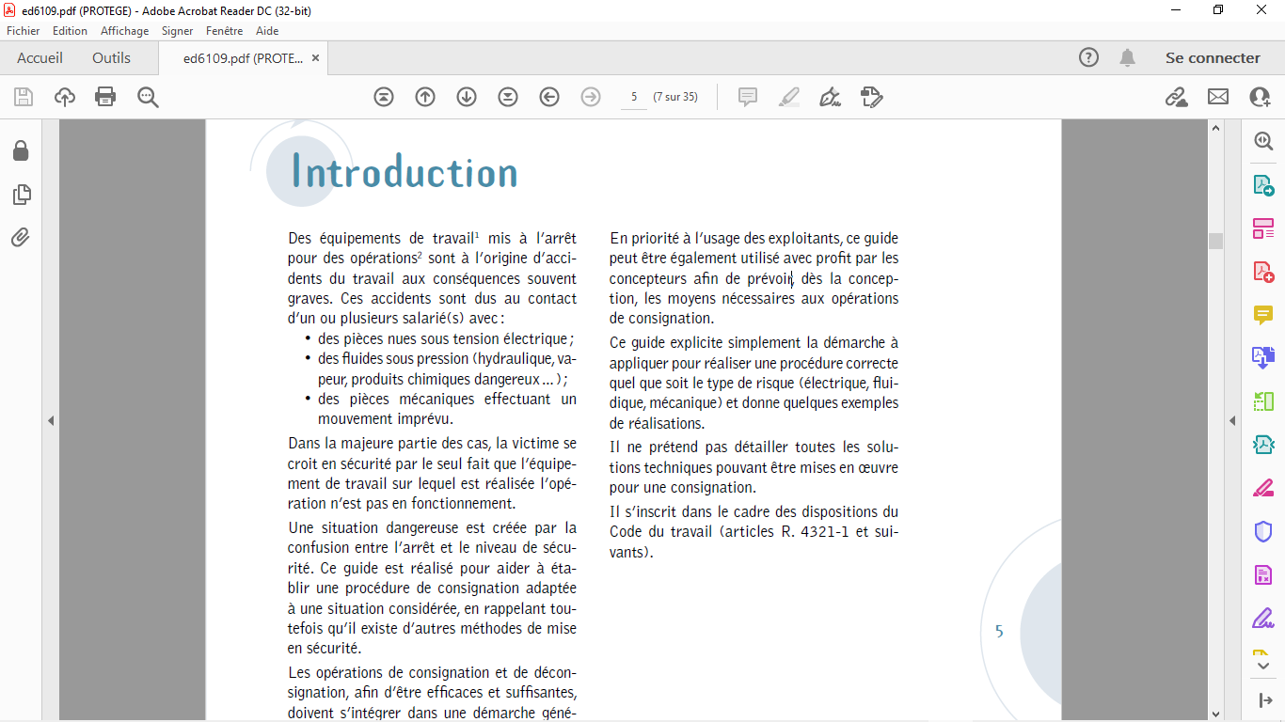 | 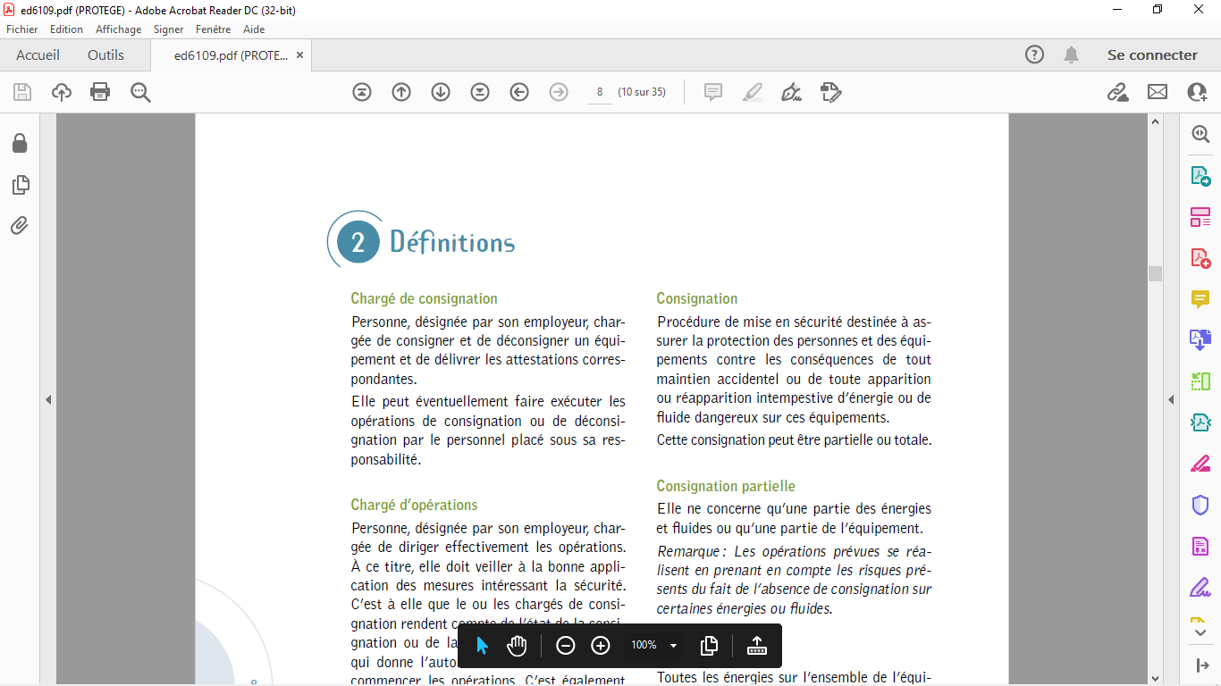
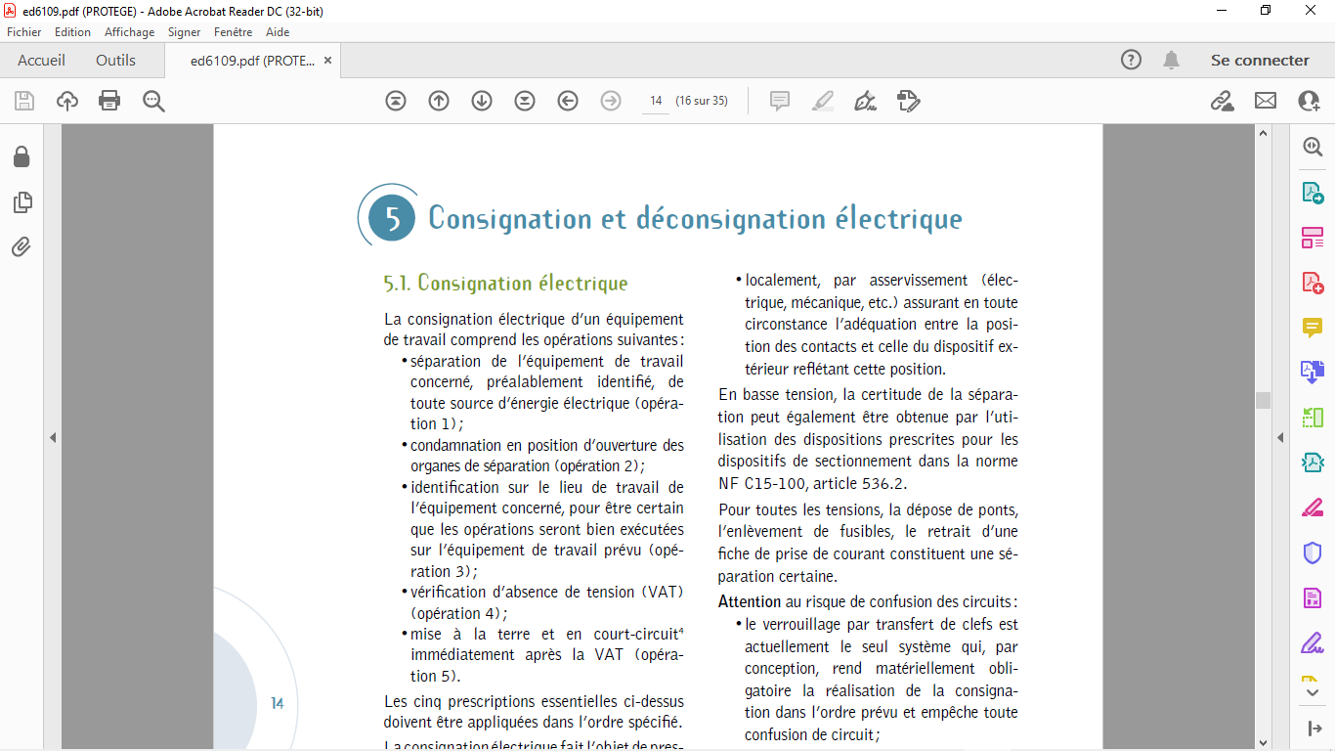  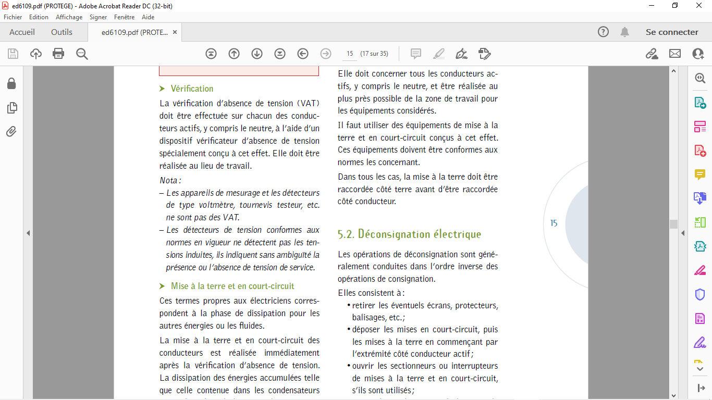  La consignation électrique exige la détention de l’habilitation électrique du chargé de consignation. | 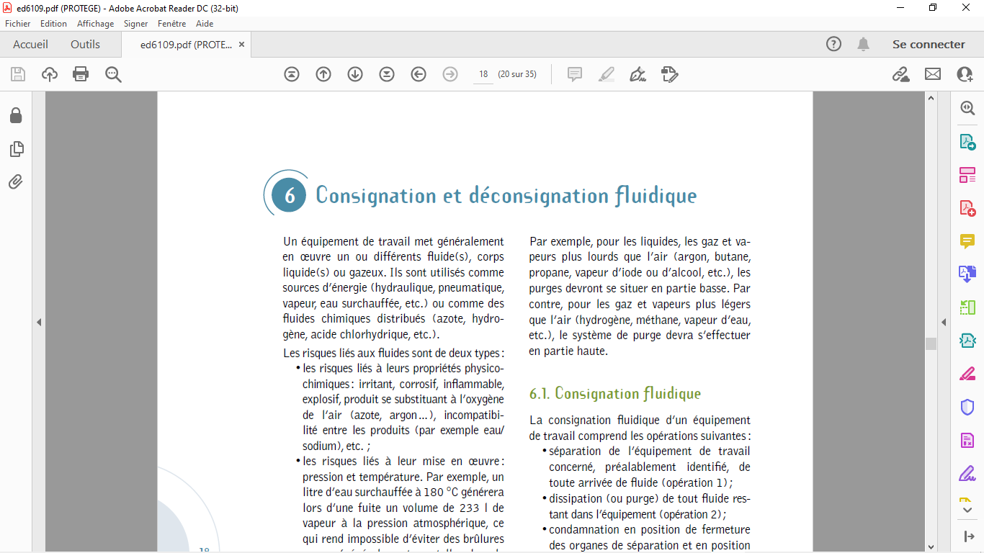  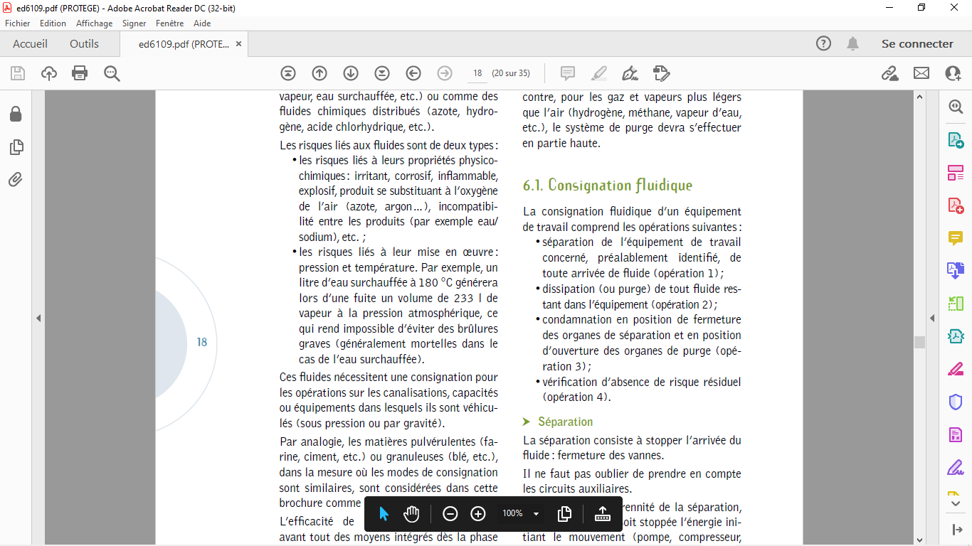  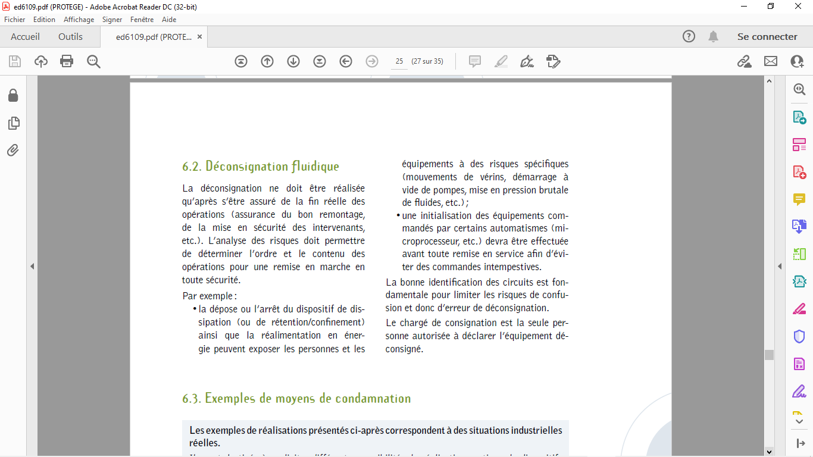

Document technique DT9 : rotation des opérateurs
La rotation horaire du personnel de l’atelier est donnée dans le tableau suivant.

opérateurs |  |  | chefs d'équipe
A | Jurey |  | M | Serval
B | Siloua |  | N | Rozon
C | Danguy |  | O | Delcourt
D | Loriot |  | P | Sarmant
E | Degeay
F | Valere
G | Simon |  | opérateurs de maintenance
H | Niot |  | Q | Blot
I | David |  | R | Ternay
J | Retron |  | S | Ruller
K | Durel
L | Herin

Chargés de consignation électrique : N, O, Q et R
Chargés de consignation fluidique : M, O et P
Sauveteur Secouriste du Travail : A, I, L, M, N, O, P et R

 |  | opérateurs | chefs d'équipe | Maintenance KVANIL
Lundi 13 juin | 5h-13h | A B C | M | R
 | 13h-21h | D E F | N | S Q
 | 21h-5h | G H I | O
Mardi 14 juin | 5h-13h | A B C | M | R
 | 13h-21h | D E F | N | S Q
 | 21h-5h | G H I | O
Mercredi 15 juin | 5h-13h | J K L | P | S
 | 13h-21h | A B C | M | Q
 | 21h-5h | D E F | N
Jeudi 16 juin | 5h-13h | J K L | P | Q
 | 13h-21h | A B C | M | S
 | 21h-5h | D E F | N
Vendredi 17 juin | 5h-13h | G H I | O | R
 | 13h-21h | J K L | P | S Q
 | 21h-5h | A B C | M
Samedi 18 juin | 5h-13h | G H I | O | R (8h-16h uniquement)
 | 13h-21h | J K L | P
 | 21h-5h | A B C | M
Dimanche 19 juin | 5h-13h | D E F | N | R (8h-16h uniquement)
 | 13h-21h | G H I | O
 | 21h-5h | J K L | P

Document technique DT10 : accidentologie sur les réacteurs chimiques
Résultats obtenus d’après 90 accidents recensés auprès d’ARIA de 2010 à 2017 (hors réacteur nucléaire)

- Les équipements à l’origine des accidents impliquant un réacteur chimique
Réacteur | 28
Canalisation, tuyauterie, ligne d'alimentation, joint, bride | 21
Vanne | 9
Système de refroidissement, chaudière | 8
Non précisé | 6
Pompe | 6
Réservoir de stockage | 3
Sécheur | 3
Sonde de température, capteur | 3
Disque de rupture | 2
Compresseur | 1

- La typologie des accidents impliquant un réacteur chimique
Rejet des produits dangereux | 33
Fuite | 25
Feu | 13
Explosion | 10
Emballement thermique | 9

- Les causes à l’origine des accidents impliquant un réacteur chimique
Erreurs humaines, procédurales, organisationnelles | 32
Non précisé | 17
Corrosion, fragilité, usure | 14
Causes matérielles | 11
Conception, dimensionnement | 10
Conditions météorologiques | 6

Document technique DT11 : exemple de mots-clés pour l'HAZOP
D’après Etudes de danger et d'exploitabilité (études HAZOP) - Guide d'application.

Type de déviation | Mot-guide | Exemples d’interprétation
Négative | Ne pas faire | Aucune partie de l’intention n’est remplie
Modification quantitative | Plus | Augmentation quantitative
 | Moins | Diminution quantitative
Modification qualitative | En plus de | Présence d’impuretés – Exécution simultanée d’une autre opération/étape
 | Partie de | Une partie seulement de l’intention est réalisée
Substitution | Inverse | S’applique à l’inversion de l’écoulement dans les canalisations ou à l’inversion des réactions chimiques
 | Autre que | Un résultat différent de l’intention originale est obtenu
Temps | Plus tôt | Un événement se produit avant l’heure prévue
 | Plus tard | Un événement se produit après l’heure prévue
Ordre séquence | Avant | Un événement se produit trop tôt dans une séquence
 | Après | Un événement se produit trop tard dans une séquence

Document technique DT12 : tableau HAZOP

Opération unitaire | Paramètre | Déviation | Causes | Conséquences | Prévention | Contrôle
Réacteur K1 | Débit | moins | La partie solide de la solution alcaline s’accumule à l’entrée du réacteur | L’écoulement du flux est freiné | S'assurer que le débit des matières premières est suffisant  Etalonnage débitmètre | Contrôleur du débit (débitmètre)
 |  | plus | Quantité des matières premières entrant supérieure à la capacité du réacteur | Le temps de passage est réduit ce qui diminue le rendement | Installer un contrôleur tel qu'une vanne à l'entrée du réacteur pour ajuster la capacité de matière première avec l'entrée dans le réacteur | Vanne de régulation de débit

Document réponse DR1 à rendre avec la copie
Q2 - compléter le document réponse DR1 avec les choix proposés de flux de matière et d’appareils à l’aide du document technique DT2.
Appareils Symbole  Échangeur de chaleur E1  Échangeur de chaleur E2  Évaporateurs en série E3  Sécheur E4  Chaudière E5  Bac de stockage M1  Mélangeur M2  Mélangeur M3  Bac d’alcalinisation M4  Filtre presse F1  Filtre presse F2  Membrane de filtration F3  Réacteur type colonne K1  Colonne échangeuse d’ions K2 | Acide sulfurique H₂SO₄  Soude NaOH  Dioxyde de carbone CO₂  Dioxygène + diazote O₂ + N₂
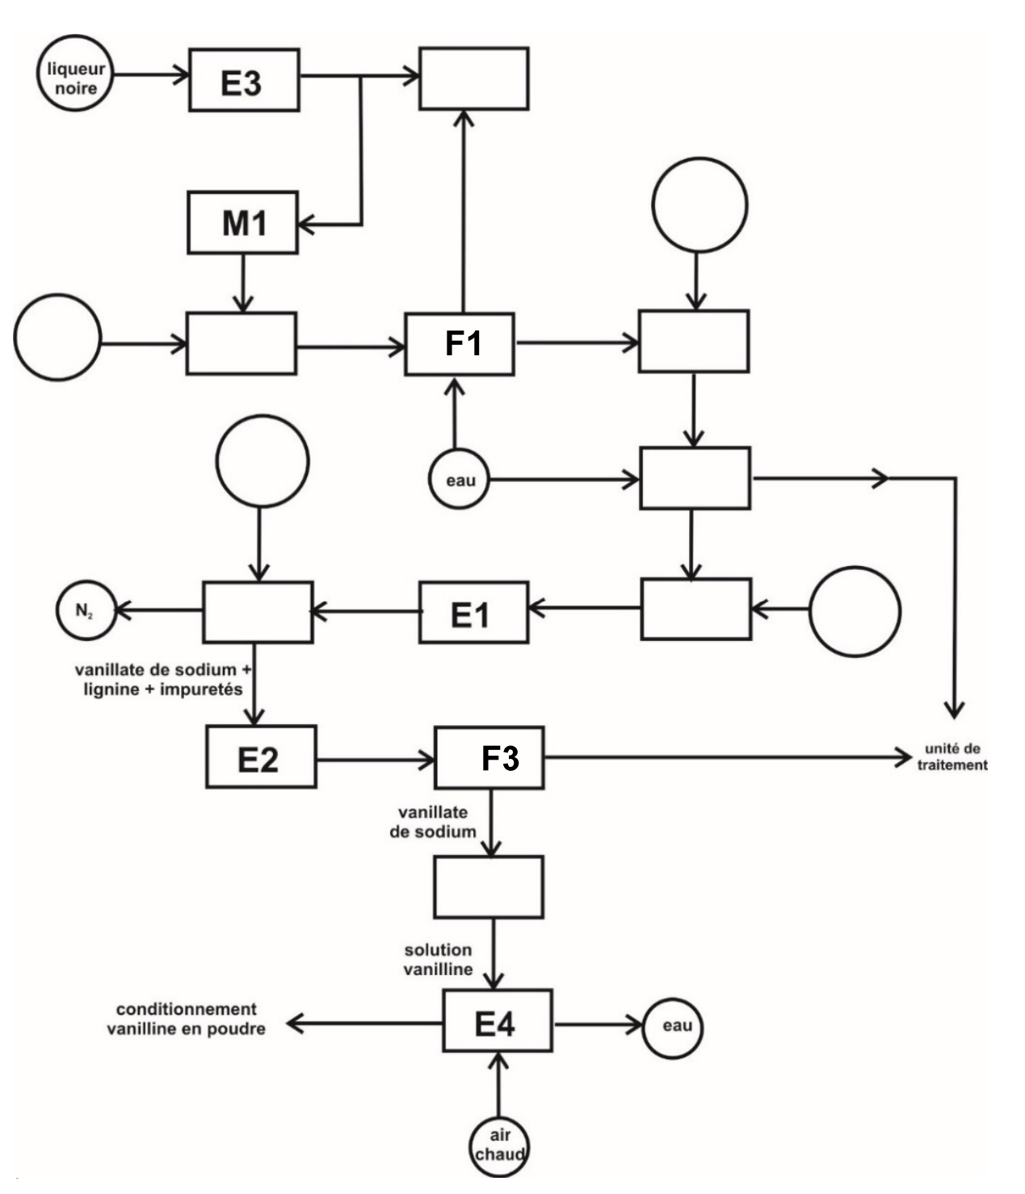

vapeur d’eau

Document réponse DR2 à rendre avec la copie

Q5 - calculer les débits massiques en DCO, en entrée et en sortie, pour les deux lignes de traitement à l’aide du document technique DT6 et compléter le document réponse DR2.

 |  | Ligne papier | Ligne pâte à papier + vanilline | Total  station
Production | tonne produite /jour | 750 | 1000
Débit effluents | m³/jour | 20000 | 25000
Entrée station (DCO) | mg DCO.L⁻¹ | 500 | 1500
 | kg DCO/jour
Sortie station (DCO) | mg DCO.L⁻¹ | 120 | 530
 | kg DCO/jour
 | kg DCO/ tonne produite

Document réponse DR3 à rendre avec la copie

Q8 - compléter le document réponse DR3 en indiquant en face de chaque tiret de la colonne de droite un élément (au choix) illustrant l’implication de l’entreprise dans sa démarche environnementale, à l’aide des documents techniques DT5 et DT6 et de vos réponses précédentes.

Diagnostic, état des lieux | - Analyse environnementale de la ligne papier et vanilline
Objectifs | -  -  -  -
Vérification et contrôle | -  -
Indicateurs de suivi | -  -
Résultats attendus | -  -

Document réponse DR4 à rendre avec la copie
Q16 - renseigner le document réponse DR4 à l’aide du document technique DT10.
Repère | Les équipements à l’origine des accidents impliquant un réacteur chimique | Nombre de fois | Pourcentage (%) | Pourcentage cumulé (%)
A | Réacteur
B | Canalisation, tuyauterie, ligne d'alimentation, joint, bride
C | Vanne
D | Système de refroidissement, chaudière
E | Non précisé
F | Pompe
G | Réservoir de stockage
H | Sécheur
I | Sonde de température, capteur
J | Disque de rupture
K | Compresseur
 | Total

Q17 - compléter sur le document réponse DR4 le diagramme de Pareto concernant les équipements à l’origine des accidents impliquant un réacteur chimique.

Q18 - faire apparaître la règle des 80/20 sur le document réponse DR4, en déduire les principaux équipements responsables des accidents observés.

